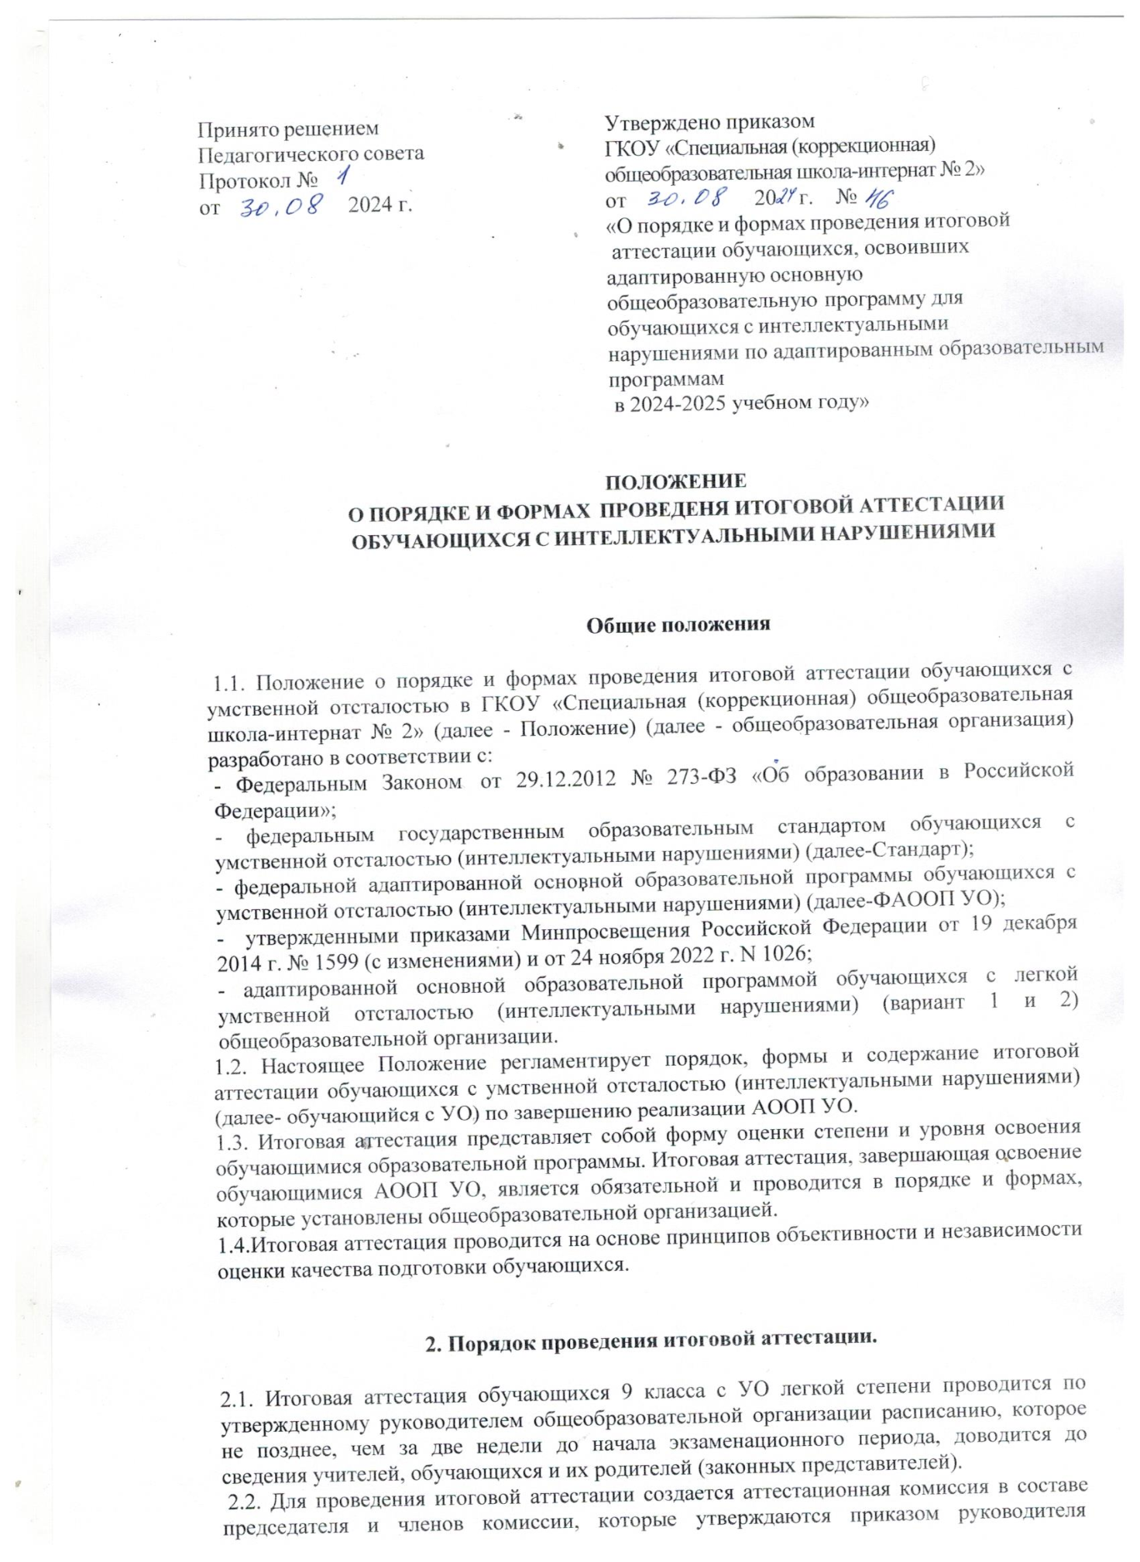

общеобразовательной организации. Председателем аттестационной комиссии является руководитель или заместитель руководителя. В состав членов комиссии входят 2 организатора из числа педагогических работников общеобразовательной организации. Организатором может быть назначен учитель-предметник, осуществляющий преподавание в этом классе.

* 1. Допускается к итоговой аттестации обучающийся с УО легкой степени, не имеющий академической задолженности и в полном объеме выполнивший учебный план или индивидуальный учебный план.
  2. Допуск к итоговой аттестации обучающегося с УО оформляется протоколом педагогического совета, на основании которого издается приказ по школе.
  3. При проведении итоговой аттестации общеобразовательной организацией создаются специальные условия для обучающихся с УО с учетом их основного заболевания и наличия других нарушений развития, отнесенного к конкретной нозологической группе. Педагоги и администрация общеобразовательной организации решают задачи- снизить влияние негативных факторов на состояние здоровья обучающихся с УО создать максимально благоприятные психологические и организационные условия подготовки и проведения итоговой аттестации для того, чтобы этот процесс не сказался отрицательно на психике и физическом здоровье.
  4. Выпускнику, заболевшему в период итоговой аттестации, предоставляется возможность сдать пропущенные испытания после выздоровления, при наличии заявления родителей (законных представителей) и справки медицинского учреждения.
  5. В случае болезни члена аттестационной комиссии в период проведения итоговой аттестации (или отсутствия по другим уважительным причинам) ее состав может быть изменен приказом руководителя общеобразовательной организации.
  6. Для рассмотрения конфликтных ситуаций в ходе проведения итоговой аттестации апелляционная комиссия приказом руководителя общеобразовательной организации не позднее, чем за две недели до начала итоговой аттестации.
  7. Порядок итоговой аттестации может измениться в связи со сложившимися чрезвычайными ситуациями. В таком случае итоговые отметки выставляются в свидетельство об обучении на основе годовых оценок.

# Формы и содержание итоговой аттестации обучающихся с УО.

* 1. Итоговая аттестация обучающихся с УО.
     1. Согласно требованиям ФГОС УО и в соответствии с АООП УО (вариант 1)

общеобразовательной организации по завершению реализации АООП обучающихся с УО

проводится итоговая аттестация в форме двух испытаний:

первое - предполагает комплексную оценку предметных результатов усвоения

обучающимися русского языка, чтения (литературного чтения), математики и основ социальной жизни;

второе - направлено на оценку знаний и умений по выбранному профилю труда.

* + 1. Формой итоговой аттестации по оценке предметных результатов по русскому

языку, чтению (литературному чтению), математике и основ социальной жизни является комплексная работа с заданиями по указанным предметам в соответствии с требованиями к планируемым результатам АООП УО (вариант 1); по технологии- собеседование с защитой практической работы.

* + 1. Контрольно-измерительные материалы (КИМ) разрабатываются учителями предметниками с учетом содержания учебных программ, уровня подготовки обучающихся. Информация, содержащаяся в КИМах и используемых при проведении итоговой аттестации, относится к информации ограниченного доступа. Порядок разработки, использования и хранения контрольных измерительных материалов (включая требования к режиму их защиты, порядку и условиям размещения информации, содержащейся в контрольных измерительных материалах, в сети «Интернет») устанавливается общеобразовательной организацией самостоятельно. Аттестационный материал должен иметь оттиск печати общеобразовательной организации и храниться в закрытом шкафу в кабинете директора или заместителя руководителя по УВР. КИМ и критерии оценивания с рассчитанным временем выполнения заданий рассматриваются на школьном методическом совете и утверждаются руководителем общеобразовательной организации не позднее месяца до срока итоговой аттестации. Задания КИМ дифференцируются для каждого ученика с учетом разнородности контингента. Количество заданий подбираются примерно в равном количестве и затрачиваемому времени на их выполнение по оцениваемым учебным предметам, но не менее 15 заданий. Каждое задание определяется баллами, которые суммируются и выводится % выполнения работы.

Комплексная работа считается зачтенной, если обучающимся выполнено правильно от 35% заданий. Испытания для обучающихся с УО проводятся с 10 часов.

Количество астрономических часов, отведенных на эти испытания – до 3 астрономических часов.

* + 1. Учителя по технологии (труду) во время подготовки к экзаменам проводят с обучающимися:

-повторение теоретической части программы (по профилю обучения);

-знакомят их с содержанием вопросов собеседования;

-подбирают для представления в экзаменационную комиссию изделия обучающихся

выполненные по программе в течение последнего учебного года;

-составляют трудовую характеристику на ученика выпускного класса;

-подготавливает мастерскую, материалы, инструменты, оборудование, приспособления,

эскизы, чертежи, плакаты, необходимые во время устных ответов.

* + 1. Для обучающихся с УО, имеющих тяжелые двигательные нарушения, но с сохранной речью, предлагается устно ответить на вопросы испытания по предмету «Профильный труд», устно описать картинку, изображающую работу человека или рассказать о работе родителей и других родственников по наводящим вопросам.
    2. Для выпускников 9 классов с УО легкой степени, обучающихся на дому по состоянию здоровья, итоговая аттестация проводится в обстановке, исключающей влияние негативных факторов на состояние здоровья, в условиях, отвечающих физиологическим особенностям и состоянию здоровья выпускников.
    3. Результаты итоговой аттестации обучающихся с УО заносятся в два протокола оценки учебно-трудовой деятельности по каждому испытанию, который подписывается всеми членами аттестационной комиссии, и электронный журнал. Результаты итоговой аттестации обучающихся с УО оцениваются в форме "зачет" и (или) "незачет". Сводный результат «зачет» или «незачет» обучающийся с УО легкой степени получает по результатам двух испытаний итоговой аттестации (комплексная работа, оценка макета, оценка ответов на вопросы по итогам

собеседования).

Сводный протокол оформляется в день прохождения испытаний обучающимся по технологии. Сводный протокол, протоколы по результатам испытаний хранятся в соответствии со сроками, предусмотренными номенклатурой дел для общеобразовательной организации, но не менее года. (Приложение №1)

* + 1. В случает незачета обучающемуся предоставляется возможность пересдачи в установленные сроки распорядительным актом общеобразовательной организации.

# Итоговая оценка качества освоения обучающимися АООП обучающихся с умеренной, тяжелой и глубокой степенью интеллектуальных нарушений.

3.2.1 Итоговая аттестация обучающихся с умеренной, тяжелой и глубокой степенью интеллектуальных нарушений осуществляется в течение двух последних недель учебного года путем наблюдения за выполнением обучающимися специально подобранных заданий в естественных и искусственно созданных ситуациях, позволяющих выявить и оценить результаты обучения.

3.2.2. Предметом итоговой оценки освоения обучающимися с умеренной, тяжелой и глубокой степенью интеллектуальных нарушений АООП должно быть достижение результатов освоения СИПР последнего года обучения и развитие жизненной компетенции обучающихся. Итоги освоения отраженного в СИПР содержания и анализ результатов обучения позволяют составить развернутую характеристику учебной деятельности ребёнка, оценить динамику развития его жизненных компетенций. Для оценки результатов освоения СИПР и развития жизненных компетенций ребёнка рекомендуется применять метод экспертной группы (на междисциплинарной основе). Она объединяет представителей всех заинтересованных участников образовательного процесса, тесно контактирующих с ребёнком, включая членов его семьи. Задачей экспертной группы является выработка согласованной оценки достижений ребёнка в сфере жизненных компетенций. Основой служит анализ результатов обучения ребёнка, динамика развития его личности. Результаты анализа должны быть представлены в удобной и понятной всем членам группы форме оценки, характеризующей наличный уровень жизненной компетенции.

При оценке результативности обучения должны учитываться следующие факторы и проявления:

* особенности психического, неврологического и соматического состояния каждого обучающегося;
* выявление результативности обучения происходит вариативно с учетом психофизического развития обучающегося в процессе выполнения перцептивных, речевых, предметных действий, графических работ;
* в процессе предъявления и выполнения всех видов заданий обучающимся должна оказываться помощь: разъяснение, показ, дополнительные словесные, графические и жестовые инструкции; задания по подражанию, совместно распределенным действиям; - при оценке результативности достижений необходимо учитывать степень самостоятельности ребенка.

Формы и способы обозначения выявленных результатов обучения разных групп детей могут осуществляться в оценочных показателях, а также в качественных критериях по итогам практических действий: "выполняет действие самостоятельно", "выполняет действие по инструкции" (вербальной или невербальной), "выполняет действие по образцу", "выполняет действие с частичной физической помощью", "выполняет действие со значительной физической помощью", "действие не выполняет"; "узнает объект", "не всегда узнает объект", "не узнает объект"; Итоговые результаты образования за оцениваемый период оформляются описательно в дневниках наблюдения и в форме характеристики за учебный год.

На основе итоговой характеристики составляется СИПР на следующий учебный период.

1. **Порядок выдачи документа об окончании**

Лицам с ограниченными возможностями здоровья и с различными формами интеллектуальной недостаточности выдается свидетельство об обучении по образцу и в порядке, которые устанавливаются федеральным органом исполнительной власти, осуществляющим функции по выработке государственной по образцу и в порядке, которые устанавливаются федеральным органом исполнительной власти, осуществляющим функции по выработке государственной политики и нормативно-правовому регулированию в сфере образования.

Решение о выдаче документа оформляется протоколом педсовета, на основании которого издается приказ по школе.

В соответствии с приказом просвещения РФ от 22 октября 2024 г. № 737 «Об утверждении образца свидетельства об обучении и порядка его выдачи лицам с ограниченными возможностями здоровья (с различными формами умственной отсталости), не имеющим основного общего и среднего общего образования и обучающимся по адаптированным основным общеобразовательным программам» утвержден образец свидетельства об обучении и порядок его выдачи лицам с ОВЗ (с различными формами умственной отсталости), согласно которому свидетельство выдается выпускникам в связи с завершением ими обучения.

В свидетельство выставляются итоговые отметки по каждому учебному предмету обязательной части базисного учебного плана и части учебного плана образовательного учреждения, формируемой участниками образовательного процесса, изучавшим выпускником (в случае, если на его изучение отводилось по учебному плану образовательного учреждения не менее 64 часов за два учебных года). В разделе «Дополнительные сведения» перечисляются наименования учебных курсов, предметов, дисциплин, изученных выпускником в объеме менее 64 часов за два учебных года, в том числе в рамках платных дополнительных образовательных услуг, оказываемых образовательным учреждением.

Свидетельство об обучении выдается всем обучающимся (с различными формами умственной отсталости) не позднее десяти дней после издания распорядительного акта об отчислении выпускников.

Заполненное и выданное свидетельство об обучении вносится в ФИС ФРДО.

Приложение №1 к Положению

# Протокол итоговой аттестации по завершению освоения обучающимися (мся) АООП УО (вариант 1) по русскому языку, чтению (литературному чтению), математике,

**основам социальной жизни ГКОУ «Специальная (коррекционная) общеобразовательная школа-интернат № 2»**

Дата

Аттестационная комиссия в составе:

председателя

(Ф.И.О.)

членов

(Ф.И.О.) оценила предметные результаты усвоения обучающимися (имся) 9 класса

(Ф.И.О.)

русского языка, чтения (литературного чтения), математики и основ социальной жизни **Форма:** комплексная работа по русскому языку, чтению (литературному чтению), математике, основам социальной жизни

|  |  |  |  |  |  |
| --- | --- | --- | --- | --- | --- |
| №п\п | Учебные предметы | Годовая отметка | Задания  комплексной работы | Запланированный балл | Фактический балл |
|  | Русский язык |  |  |  |  |
|  | Чтение  (литературное чтение) |  |  |  |  |
|  | Основы  социальной жизни |  |  |  |  |
|  |  |  |  |  |  |
|  |  |  |  |  |  |
|  |  |  |  |  |  |

Всего баллов из запланированных. Процент выполнения комплексной работы: %

Комплексная работа оценена: («зачет», «незачет»)

Председатель комиссии: / /

Члены комиссии: / /

/ /

/ /

Протокол итоговой аттестации по завершению освоения АООП УО (вариант 1) обучающимися (мся) по технологии (профильный труд) ГКОУ «Специальная (коррекционная) общеобразовательная школа-интернат № 2»

дата

Аттестационная комиссия в составе: председателя

(Ф.И.О.) и членов

(Ф.И.О.) оценила сформированные знания и умения по выбранному профилю труда обучающихся (егося) 9 класса Ф.И.О.

В форме защиты творческой работы и собеседования (защиты проекта и ответов на вопросы)

|  |  |  |  |  |  |
| --- | --- | --- | --- | --- | --- |
| №п\п | Учебные предметы | Годовая отметка | Защита  творческой работы (проекта)  баллов | Собеседован ие (ответы на вопросы)  баллов | Итоговый балл |
|  | Профильный  труд |  |  |  |  |

Всего баллов из запланированных. Процент выполнения комплексной работы: %

Комплексная работа оценена: («зачет», «незачет»)

Председатель комиссии: / / Члены комиссии:

/ /

/ /

/ /

Сводный протокол итоговой аттестации по завершению освоения АООП УО (вариант 1) обучающимися (мся)ГКОУ «Специальная (коррекционная) общеобразовательная школа-интернат № 2»

# 

Дата Аттестационная комиссия в составе: председателя

(Ф.И.О.)

и членов

(Ф.И.О.) оценила подготовку обучающихся (егося) 9 класса

Ф.И.О. по завершению освоения АООП УО (вариант1) в форме двух испытаний:

|  |  |  |  |
| --- | --- | --- | --- |
| №п\п | Учебные предметы | Годовая отметка | Результат итоговой аттестации «зачет»,  «незачет» |
| 1. | Комплексная работа ( русский язык, чтение(литературное чтение),  математика,основы социальной жизни |  |  |
| 2. | Профильный труд |  |  |

Итоговая оценка: («зачет», «незачет»)

Председатель комиссии: / / Члены комиссии: / /

/ /

/ /